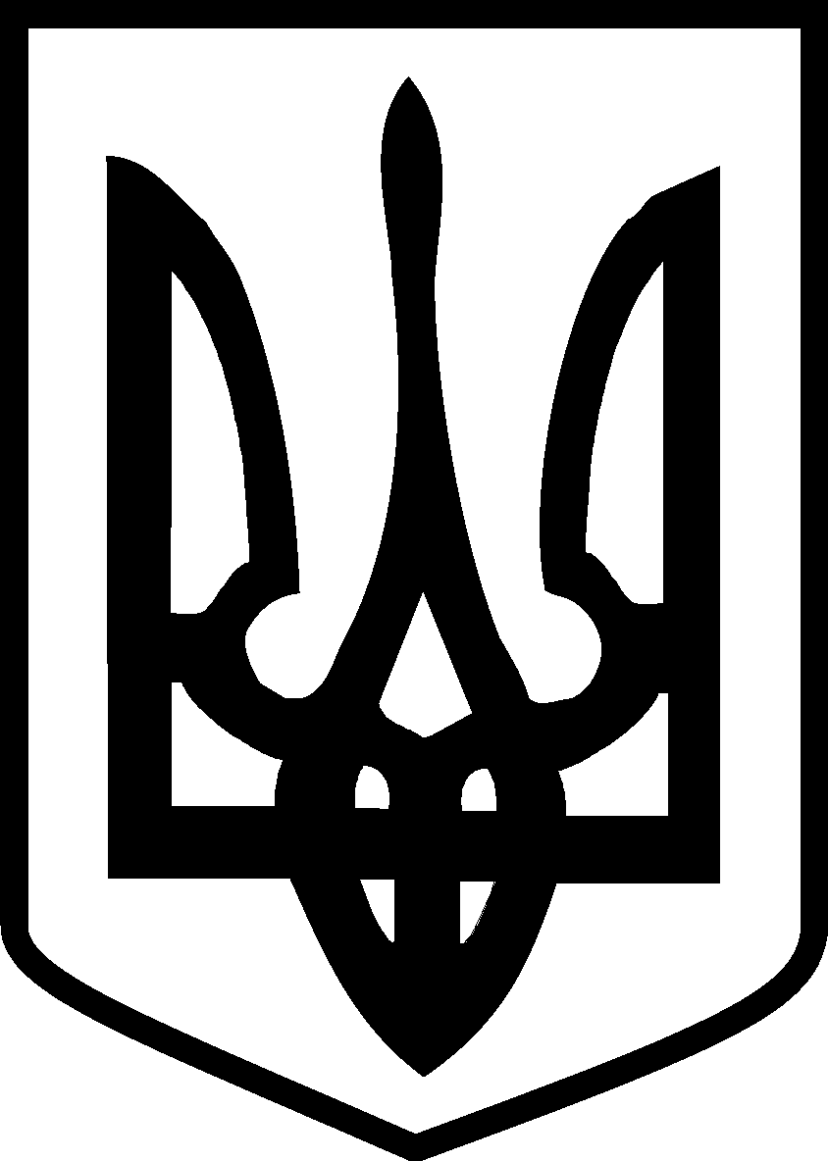

У К Р А Ї Н А
ЮЖНОУКРАЇНСЬКА МІСЬКА РАДА
МИКОЛАЇВСЬКОЇ ОБЛАСТІ
РІШЕННЯ

від «_____» _____ 2022 № _____

_______ сесії _______ скликання

Про дострокове припинення Дзюбенко Л.П. повноважень депутата Южноукраїнської міської ради VIII скликання

Керуючись п.14 ч.1 ст.26 Закону України «Про місцеве самоврядування в Україні», відповідно до п.2 ч.2 ст.5 Закону України «Про статус депутатів місцевих рад», враховуючи заяву депутата Южноукраїнської міської ради VIII скликання Дзюбенко Л.П. від 11.05.2022 (додається), міська рада

В И Р І Ш И Л А:

- Достроково припинити повноваження депутата Южноукраїнської міської ради VIII скликання Дзюбенко Людмили Петрівни.

- Відділу забезпечення депутатської діяльності апарату Южноукраїнської міської ради та її виконавчого комітету (Усата) проінформувати територіальну виборчу комісію про дострокове припинення повноважень депутата міської ради.

- Контроль за виконанням цього рішення покласти на постійну комісію міської ради з питань дотримання прав людини, законності, боротьби зі злочинністю, запобігання корупції, сприяння депутатській діяльності, етики та регламенту (Петрина) та секретаря Южноукраїнської міської ради Акуленка О.А.

Міський голова В.В.Онуфрієнко

Усата С.М.
55773

